Тестовая работа по теме «Литосфера Земли»
Вариант 1.
Выберите один правильный ответ.
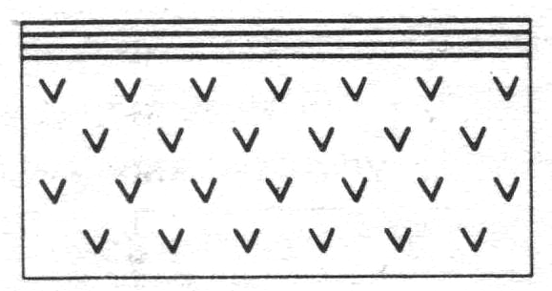
1. На рисунке изображен тип земной коры:
а) материковый;
б) океанический;
в) переходный.
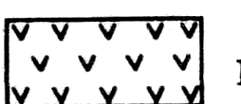

2. Знаком обозначена порода:
а) известняк;
б) гранит;
в) базальт.

3. Тип земной коры, изображенный на рисунке, располагается под:
а) ложем океана;
б) ложем океана и материком.

4. В зоне столкновения литосферных плит формируются:
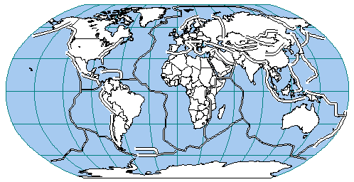
а) срединно – океанические хребты;
б) глубоководные желоба.

5. Цифрой 2 на карте отмечена:
а) Индоавстралийская плита;
б) Евразийская плита;
в) Южно – Американская плита.
2

6. Горы Анды сформировались в зоне взаимодействия Северо – Американской литосферной плиты:
а) с Южно – Американской;
б) с Северо – Американской;
в) с Индо – Австралийской.

7. Если рельеф территории равнинный, то в её основании, как правило, расположена:
а) складчатая область;
б) платформа.

8. Сейсмоактивным районом Земли является:
а) район современного оледенения;
б) район современного вулканизма;
в) район катастрофических природных явлений.

Продолжите фразу:
9. Чем моложе складчатость, тем горы ___________________ .

Осмыслите вопрос и сформулируйте и запишите полный ответ.
10. Какие факты доказывают перемещение плит? Какие процессы и явления наблюдаются в зонах взаимодействия плит?

Тестовая работа по теме «Литосфера Земли»
Вариант 2.
Выберите один правильный ответ.
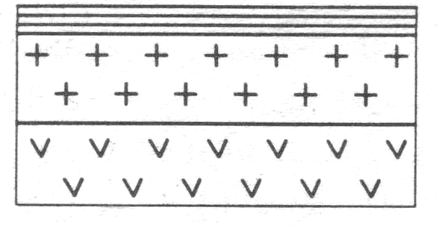
1. На рисунке изображен тип земной коры:
а) материковый;
б) океанический.
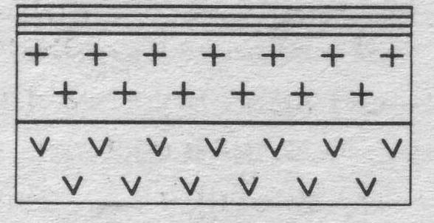
2. Знаком на рисунке обозначена порода:
а) гипс
б) песок и глина
в) гранит.

3. Тип земной коры, изображенный на рисунке, располагается под:
а) материками;
б) океанами;
в) под материками и океанами.

4. Мощность земной коры, изображенной на рисунке, составляет:
а) 5-15 км
б) 35-75 км
в) 70-150 км

5. В зоне расхождения литосферных плит формируются:
а) срединно – океанические хребты;
б) глубоководные желоба;
в) шельф.

6. Извержения вулканов и землетрясения могут происходить:
а) только в зонах столкновения литосферных плит;
б) только в зонах расхождения литосферных плит;
в) как в зонах столкновения, так и в зонах расхождения литосферных плит.

7. Горы Гималаи сформировались в зоне взаимодействия Евроазиатской литосферной плиты:
а) с Северо – Американской;
б) с Индо – Австралийской;
в) с Африканской.

8. Если рельеф территории горный, то в её основании, как правило, расположена:
а) складчатая область
б) платформа.

9. Продолжите фразу:
Чем древнее складчатость, тем горы _____________ .

Осмыслите вопрос и сформулируйте и запишите полный ответ.
10. Какая тектоническая структура обычно залегает под равнинами Земли? Каково её строение?

